公民與社會發展科網上自學課程工作紙

- 工作紙簡介

自學課題 | 國家參與國際事務
相關主題、課題、學習重點 | 主題2︰改革開放以來的國家  課題︰參與國際事務  學習重點︰國家自進入21世紀以來的全方位外交理念；行動及倡儀
整體構思要旨 | - 本工作紙包括不同類型的資料，以及思考工具——魚骨圖，幫助學生透過自學方式研習本課題的相關內容，以鞏固對本課題的知識。  - 本工作紙先讓學生從《中華人民共和國憲法》序言認識國家的外交方針，在對外政策上秉持「和平共處五項原則」。國家因應國際形勢的變化，提出了「全方位外交理念」，構建「大國是關鍵，周邊是首要，發展中國家是基礎，多邊是舞台」的全方位外交佈局。近期，國家主席習近平提出「全球安全倡議」，促進國際社會締造和平。  - 學生通過認識國家近年參與不同國際事務的例子，並利用對策型魚骨圖及時間線的思考工具，理解國家如何通過實質行動以貫徹「和平共處五項原則」、進入21世紀以來所提出的「全方位外交理念」，以至新近提出的「全球安全倡議」。  - 本工作紙在延伸學習部分亦提供有關國家參與國際事務的自學資源，供學生進行延伸學習。
估計完成工作紙的時間 | 約45分鐘
前備知識 / 初中的相關學習經歷 | 透過基礎教育對「國家參與國際事務」有關課題的學習，學生應有以下的學習經歷︰  - 20世紀國際政治格局的形成  - 中華人民共和國的外交概況  - 東西方在促進世界和平與國際合作下的接觸等

- 工作紙設計

1. 基礎知識題

閱讀資料一及二，然後回答問題。

資料一︰和平共處五項原則
中國革命、建設、改革的成就是同世界人民的支持分不開的。中國的前途是同世界的前途緊密地聯繫在一起的。中國堅持獨立自主的對外政策，堅持互相尊重主權和領土完整、互不侵犯、互不干涉內政、平等互利、和平共處的五項原則，堅持和平發展道路，堅持互利共贏開放戰略，發展同各國的外交關係和經濟、文化交流，推動構建人類命運共同體；堅持反對帝國主義、霸權主義、殖民主義，加強同世界各國人民的團結，支持被壓迫民族和發展中國家爭取和維護民族獨立、發展民族經濟的正義鬥爭，為維護世界和平和促進人類進步事業而努力。
資料來源︰節錄自《中華人民共和國憲法》序言，中華人民共和國國防部網。
http://www.mod.gov.cn/big5/regulatory/2018-03/22/content_4807615.htm

資料二︰全方位外交理念
「全方位外交」是中國自改革開放，特別是 21世紀開始以來所形成的外交理念，強調外交並非單向，也不是非此即彼，而是重視均衡和全面參與國際事務。全方位外交亦經常與「大國是關鍵、周邊是重點、發展中國家是基礎、多邊是舞台」這個外交框架連在一起，以說明中國外交工作的重點和方向。

全方位外交重視與「大國」的關係，以及與周邊國家和發展中國家的關係。以非洲為例，2000年中國與接近五十個非洲國家及組織，建立了「中非合作論壇」，促進了在政治、經貿、社會發展等各個領域的合作。

全方位外交也涉及從不同範疇與形式的外交活動，以拓展外交關係。中國為了配合國家發展的需要，在能源領域所開展的外交活動日益活躍，並且重視與能源出口國及相關國際組織建立緊密合作關係，藉以保障能源的來源及供應穩定。中國亦透過醫療外交行動，加強同受援國家的友好合作關係，亦向多個國家和地區（主要是發展中國家）派遣援外醫療隊。
資料來源︰〈全方位外交〉，《通識教育科課程資源冊系列：現代中國》，第26-27頁。

資料三︰
面對這樣一個關乎世界和平發展的關鍵時刻，習近平主席在博鰲亞洲論壇2022年年會開幕式上發表題為《攜手迎接挑戰，合作開創未來》的主旨演講，首次提出了全球安全倡議。

習近平主席提出的全球安全倡議，當中包括「堅持尊重各國主權、領土完整，是有效維護世界和平安寧的基本前提」。國家不分大小、強弱、貧富都是國際社會的平等一員，各國內政不容干涉，主權和尊嚴必須得到尊重，自主選擇社會制度和發展道路的權利必須得到維護。面對劇烈變化的世界，我們要反對霸權侵犯主權，堅持主權獨立平等，推動各國權利平等、機會平等、規則平等。

此外，全球安全倡議亦包括「堅持通過對話協商以和平方式解決國家間的分歧和爭端，是有效維護世界和平安寧的必由之路」，戰爭和制裁都不是解決爭端的根本之道，只有對話協商才是化解分歧的最有效途徑。
資料來源︰節錄自〈落實全球安全倡議，守護世界和平安寧〉，中國外交部網頁，2022年4月24日。https://www.mfa.gov.cn/web/ziliao_674904/zyjh_674906/202204/t20220424_10672812.shtml

(i) 參考資料一及二有關和平共處五項原則及全方位外交理念的內容，在以下適當位置填上答案。

互不 _________
_______ 是舞台
____________ 是基礎
_______ 是重點
_______ 是關鍵
_______________________
平等 ________
互不 ________
互相 ____________

(ii) 根據資料三，指出習近平主席提出的「全球安全倡議」的重點。

重點二︰ ________________________
重點一︰ ________________________

2. 課題探討

閱讀資料四至六。

資料四︰有關上海合作組織的簡介
上海合作組織是2001年6月15日在中國上海宣佈成立的永久性政府間國際組織。目前上合組織有八個成員國，分別是印度共和國、哈薩克共和國、中華人民共和國、吉爾吉斯共和國、巴基斯坦伊斯蘭共和國、俄羅斯聯邦、塔吉克斯坦共和國、烏茲別克斯坦共和國。

上海合作組織的宗旨是：加強各成員國之間的相互信任與睦鄰友好；鼓勵成員國在政治、經貿、科技、文化、教育、能源、交通、旅遊、環保及其它領域的有效合作；共同致力於維護和保障地區的和平、安全與穩定；推動建立民主、公正、合理的國際政治經濟新秩序。對內遵循「互信、互利、平等、協商，尊重多樣文明、謀求共同發展」的「上海精神」，對外奉行不結盟、不針對其它國家和地區及開放原則。
資料來源︰節錄自上海合作組織網頁 http://chn.sectsco.org/about_sco/

資料五︰

視頻︰一帶一路──由來及理念 (教育局教育多媒體) (片長20分鐘)
https://emm.edcity.hk/media/%E9%80%9A%E8%AD%98%E6%95%99%E8%82%B2%E7%A7%91%20%E4%B8%80%E5%B8%B6%E4%B8%80%E8%B7%AF%E2%94%80%E2%94%80%E7%94%B1%E4%BE%86%E5%8F%8A%E7%90%86%E5%BF%B5(%E4%B8%AD%E6%96%87%E5%AD%97%E5%B9%95%E5%8F%AF%E4%BE%9B%E9%81%B8%E6%93%87)/1_0mfpj1sy

資料六︰

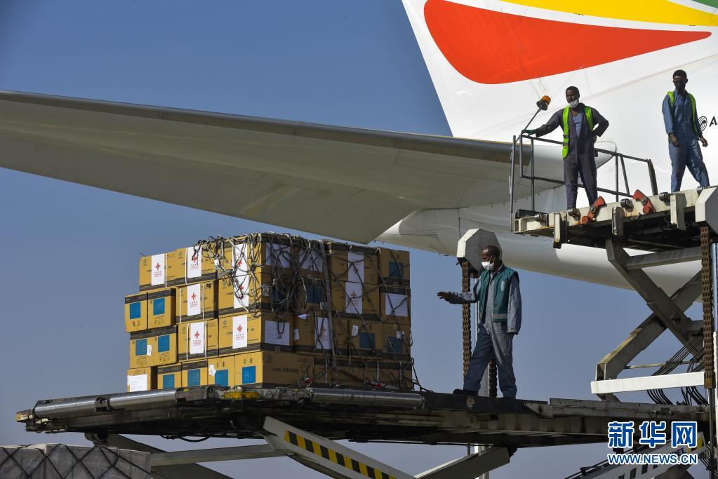  中國援助疫苗抵達埃塞俄比亞首都  資料來源︰新華網 (2021年3月30日)  http://www.xinhuanet.com/2021-03/30/c_1127275234.htm | 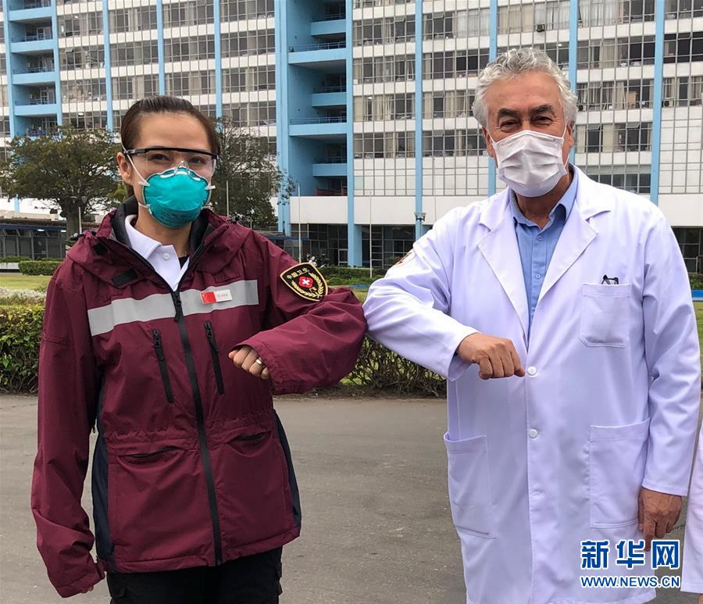  中國醫療專家組在秘魯分享抗疫經驗  資料來源︰新華網 (2020年5月29日)  http://www.xinhuanet.com/photo/2020-05/29/c_1126047168.htm

綜合資料二至六，然後在「對策型魚骨圖」中，歸納國家應對複雜多變的國際形勢的不同舉措。
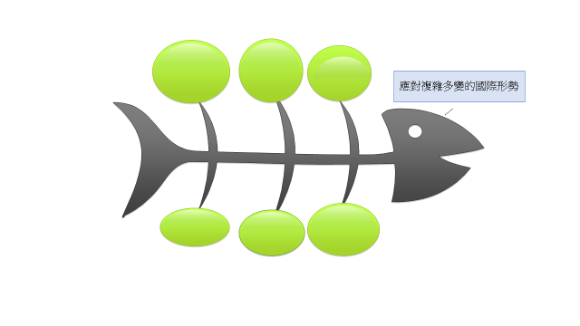
3. 延伸學習

同學可瀏覽以下有關國家參與國際事務的網頁，以了解更多相關資訊。

- 外交二十問 (香港電台網頁)
https://app7.rthk.hk/special/allaboutchina/

- 中華人民共和國與各國建立外交關係日期簡表 (中華人民共和國外交部網頁) https://www.fmprc.gov.cn/web/ziliao_674904/2193_674977/200812/t20081221_9284708.shtml

- 中國外交原則 (中國文化研究院網頁)
https://ls.chiculture.org.hk/tc/idea-aspect/56

